Érettségizőknek: 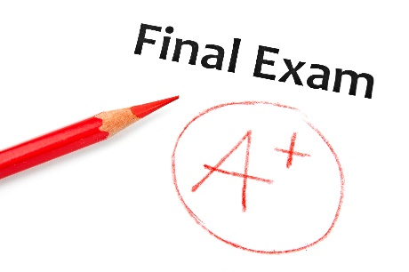
Vizsgakövetelmények: https://www.oktatas.hu/pub_bin/dload/kozoktatas/erettsegi/vizsgakovetelmenyek2017/elo_idegen_nyelv_vk_2017.pdf

Középszintű szóbeli értékelési útmutató:
http://dload.oktatas.educatio.hu/erettsegi/nyilvanos_anyagok_2017majus/angol_nyelv/angol_nyelv_kozep_szobeli_ertekelesi_utmutato_2017maj.pdf

Emeltszintű szóbeli értékelési útmutató:
http://dload.oktatas.educatio.hu/erettsegi/nyilvanos_anyagok_2017majus/angol_nyelv/angol_nyelv_emelt_szobeli_ertekelesi_utmutato_2017maj.pdf

Középszintű szóbeli mintatételek:
http://dload.oktatas.educatio.hu/erettsegi/nyilvanos_anyagok_2017majus/angol_nyelv/angol_nyelv_kozep_szob_mintafeladat_vizsgazoi_peldany_2017maj.pdf

Emeltszintű szóbeli mintatételek:
http://dload.oktatas.educatio.hu/erettsegi/nyilvanos_anyagok_2017majus/angol_nyelv/angol_nyelv_em_szob_mintafeladat_vizsgazoi_peldany_2017maj.pdf

Korábbi vizsgaidőszakok központi írásbeli feladatai és javítási-értékelési útmutatók:
https://www.oktatas.hu/kozneveles/erettsegi/feladatsorok_vizsgatargyankent/!DARI_ErettsegiFeladatsorok/oh.php?id=erett_ut_reszlet

